Temat: Rodzaje zwierząt hodowlanych.
- Zadanie z ilustracji.
- Pomaluj ptaki hodowlane.

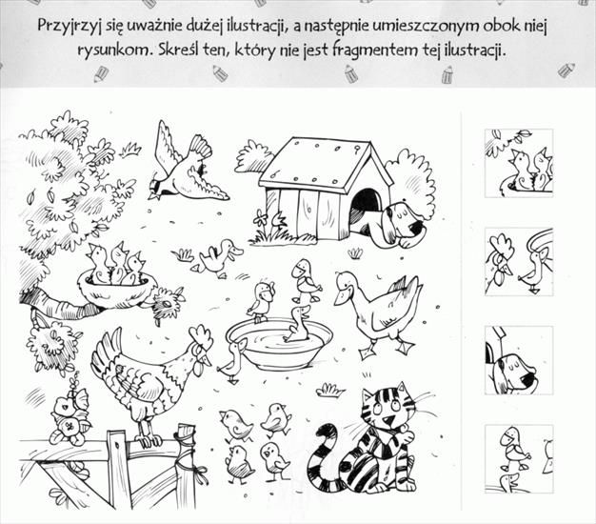

- Opisz wybrane zwierzę hodowlane ( możesz to zrobić komputerowo). Poćwiczysz pisanie tekstu.
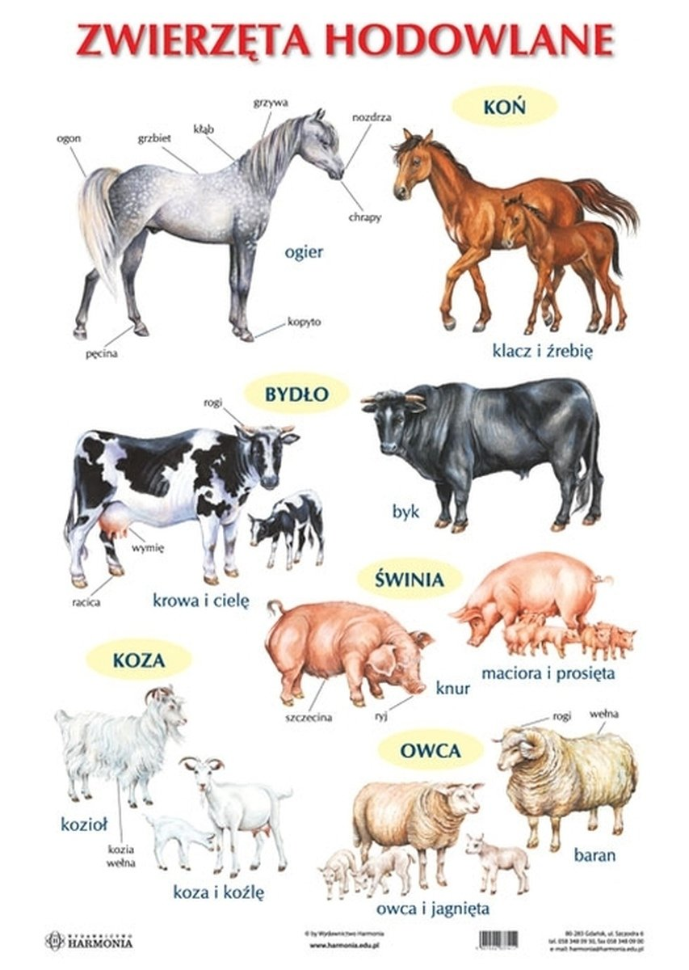

- Wykreśl podane poniżej nazwy zwierząt.

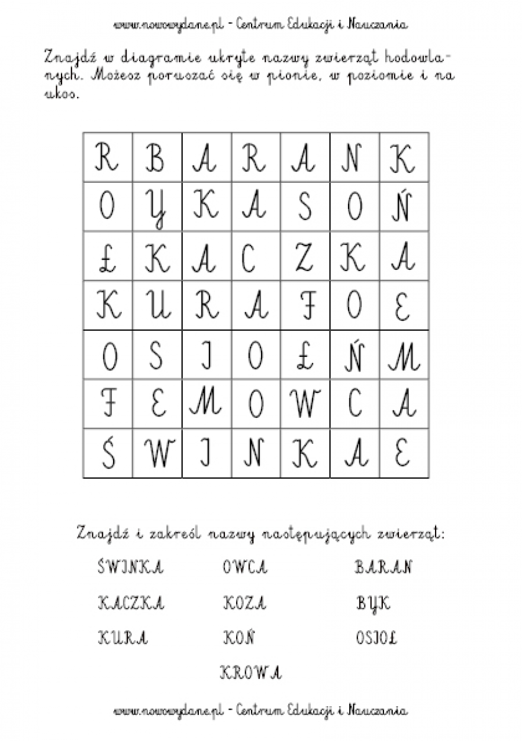

- Wybierz jedno zwierzę i wylep plasteliną lub pomaluj.
